- Greš na splet: https://femmembers.yarismasistemi.com/
- Če so teksti v turščini klikni na ameriško zastavico in bodo v angleščini
- Še še nisi registriran/a klikni na tipko “Register” in se prosim registiraj. Če si že registriran/a klikni na gumb “Member Login”.
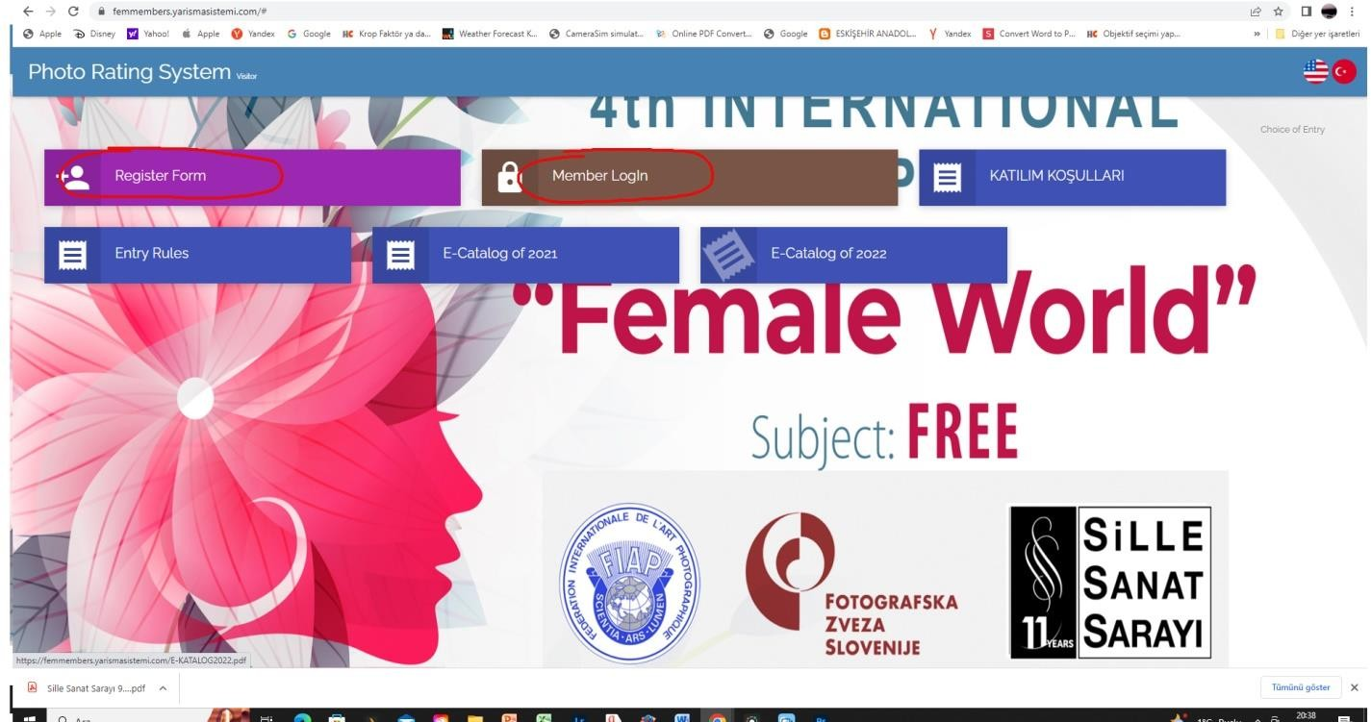
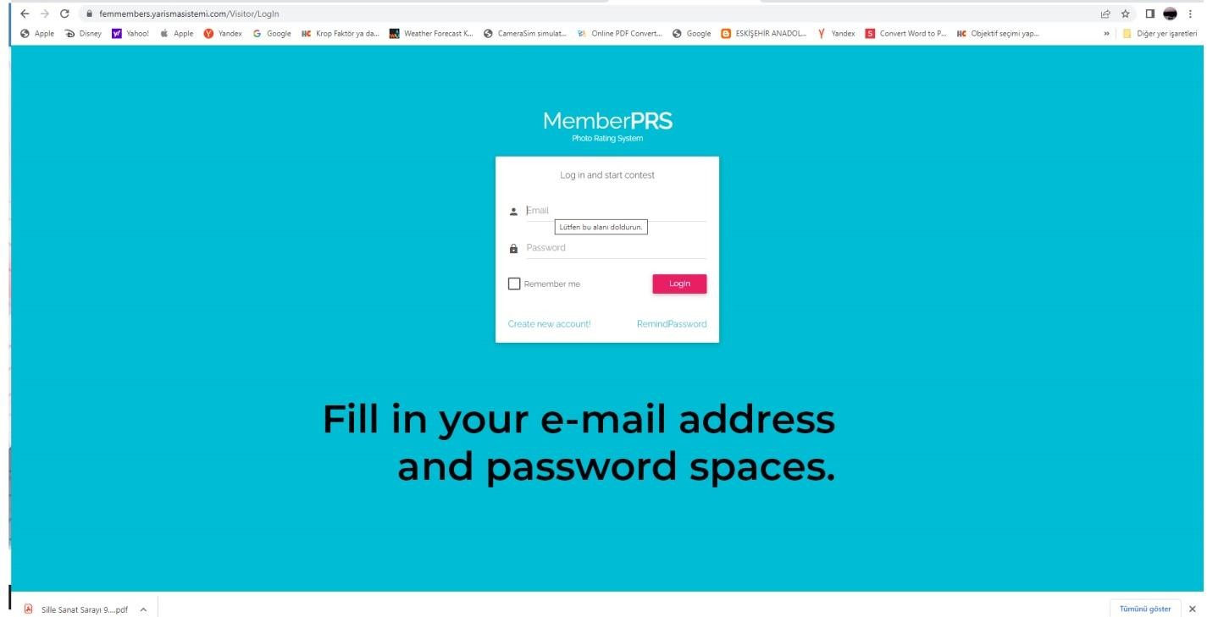
- Vpiši svoj e-mail on password
- Klikni “Click here to entry”
- Pojavi se seznam predhodnih razstav, naj te ne moti klikaj naprej
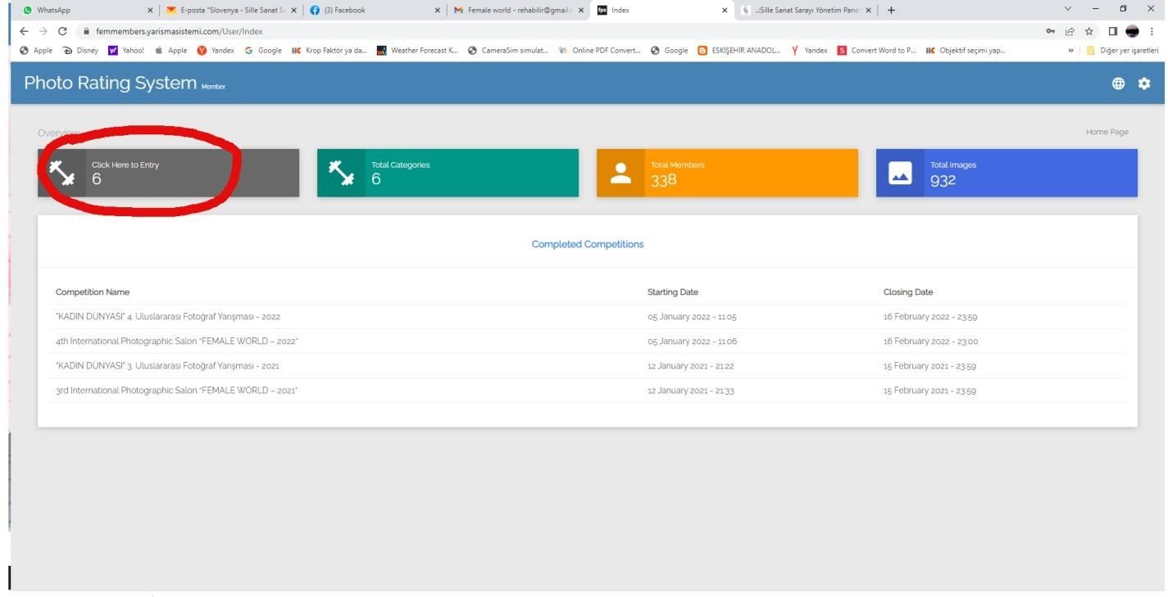

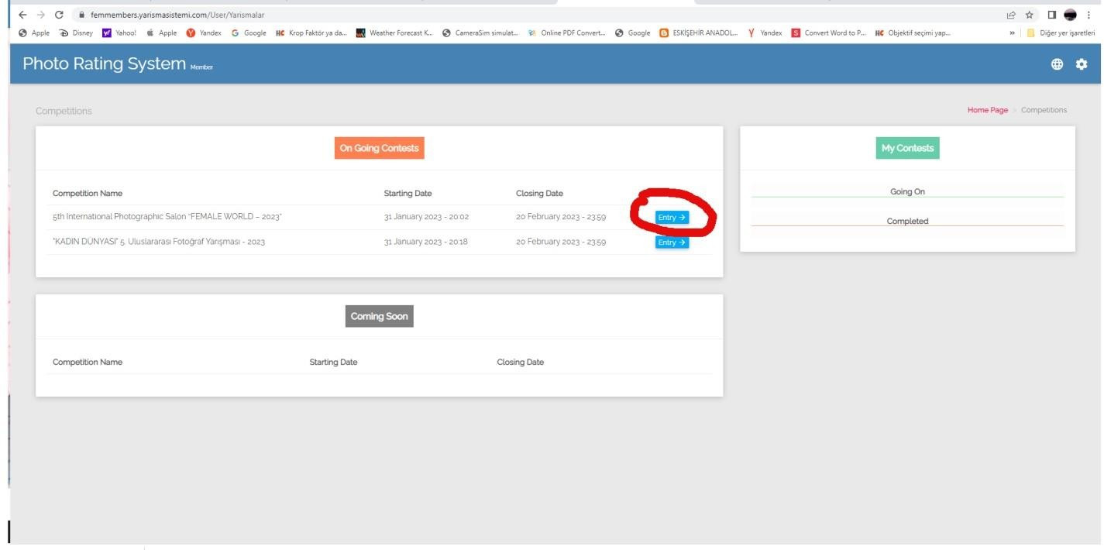
- klikni na gumb angleške verzije
- Klikni na gumb kategorije (OPEN)
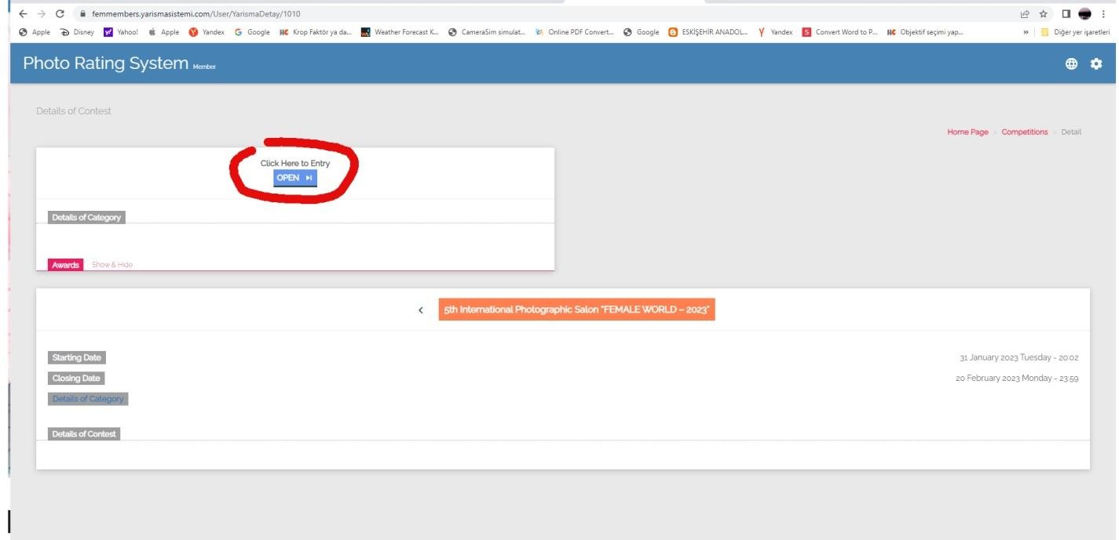
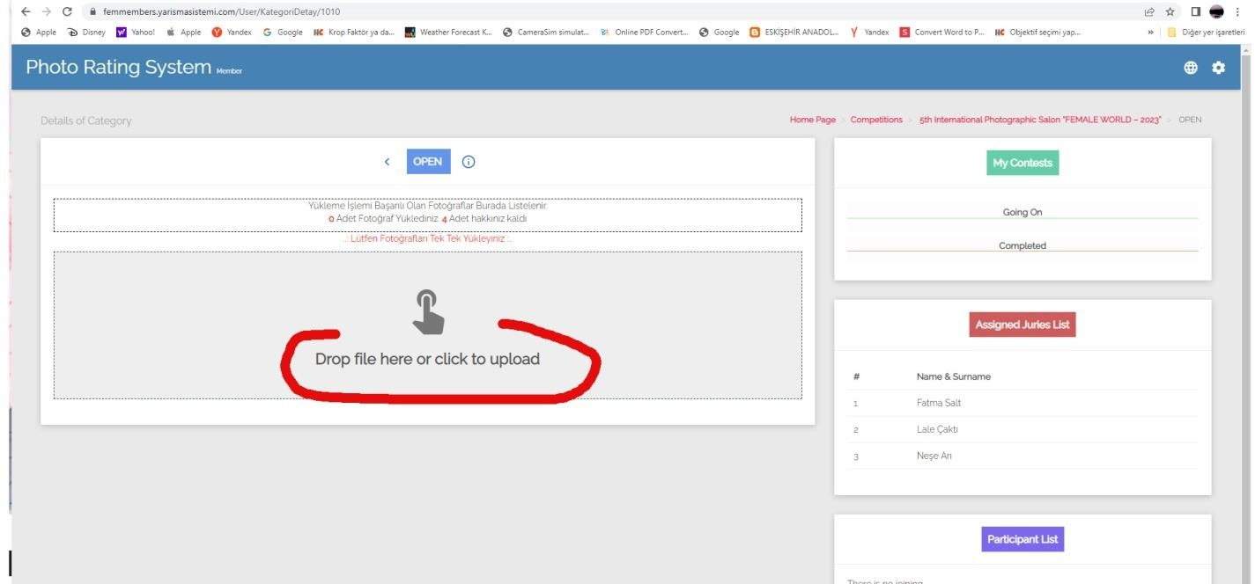
- Sistem je pripravljen za uload tvojih slik; vso srečo!
- System ne potrdi uspešnega nalaganja – vendar brez skrbi, do sedaj e šlo vse OK
S poševnimi črkami so moje dopolnitve. LP Vasja

